ENCUESTA

1. 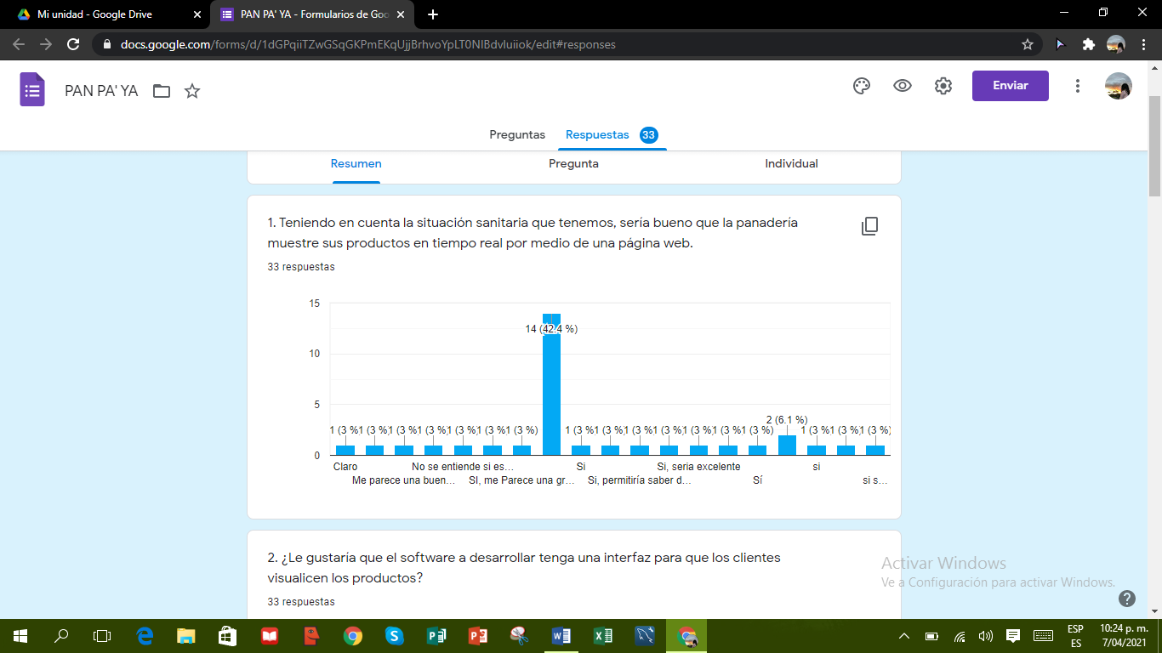 Teniendo en cuenta la situación sanitaria que tenemos, sería bueno que la panadería muestre sus productos en tiempo real por medio de una página web.
2. ¿Le gustaría que el software a desarrollar tenga una interfaz para que los clientes visualicen los productos?

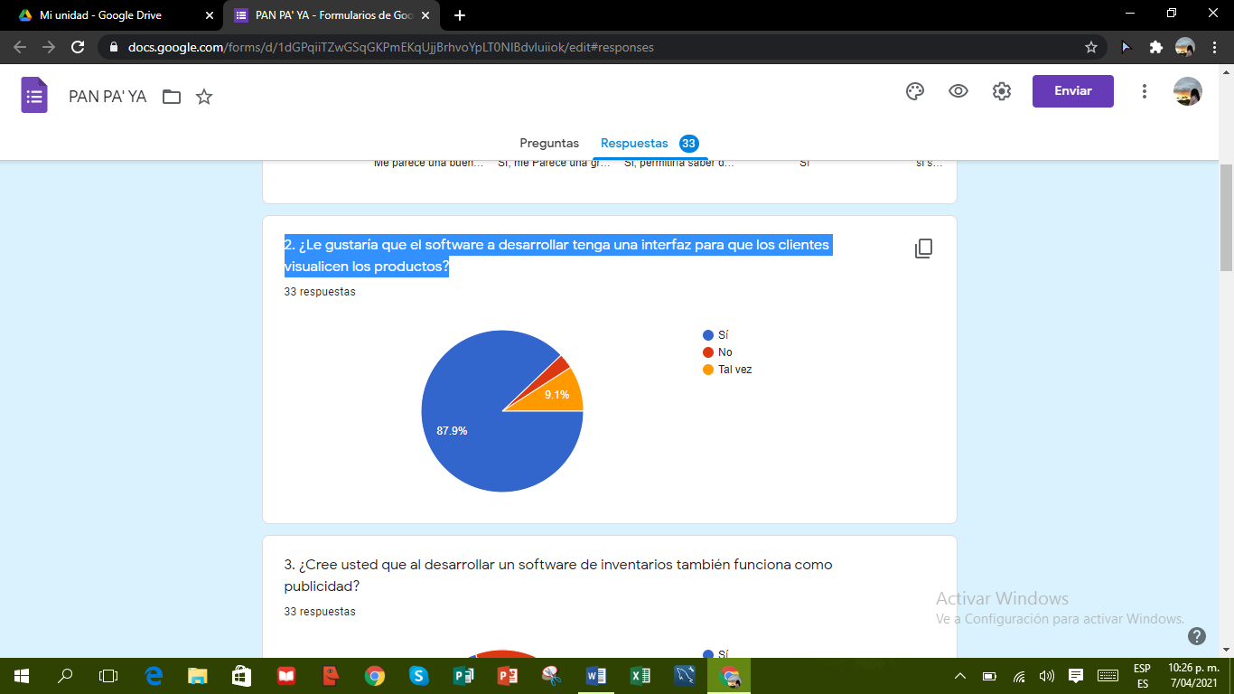

1. ¿Cree usted que al desarrollar un software de inventarios también funciona como publicidad?

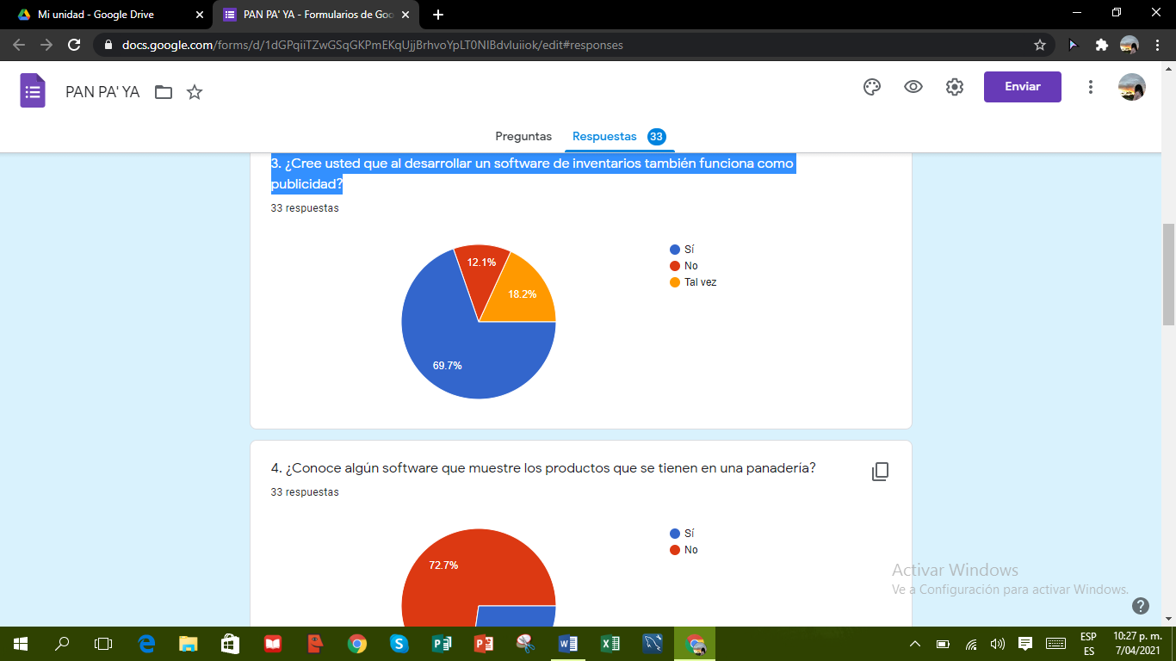

1. ¿Conoce algún software que muestre los productos que se tienen en una panadería?

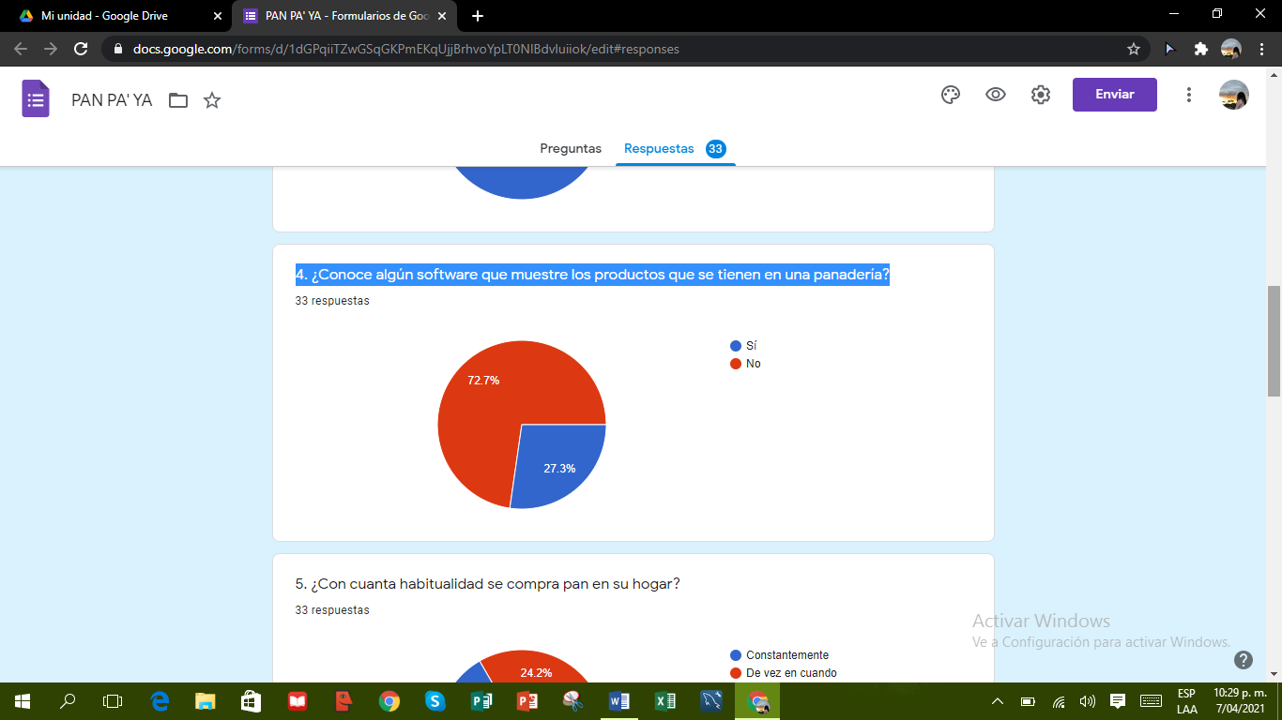

1. ¿Con cuanta habitualidad se compra pan en su hogar?

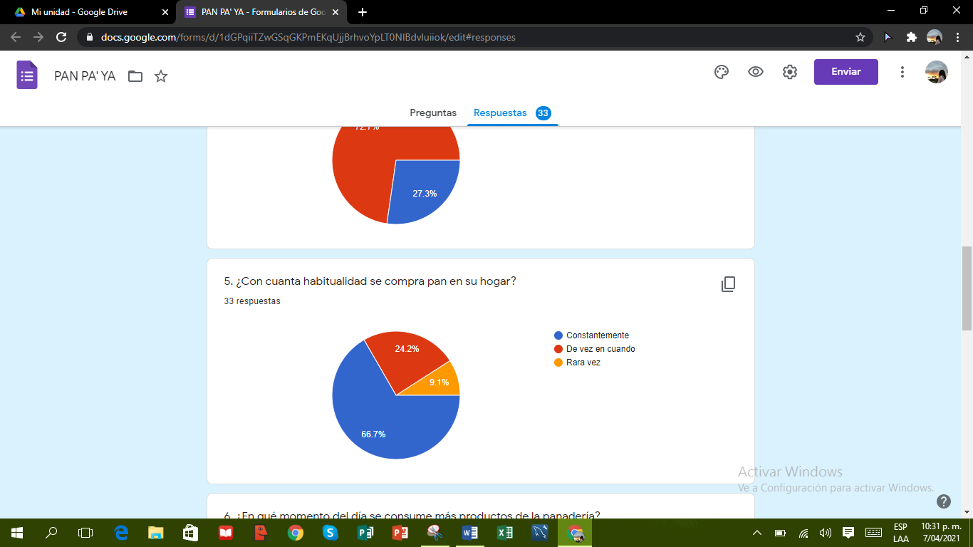

1. ¿En qué momento del día se consume más productos de la panadería?

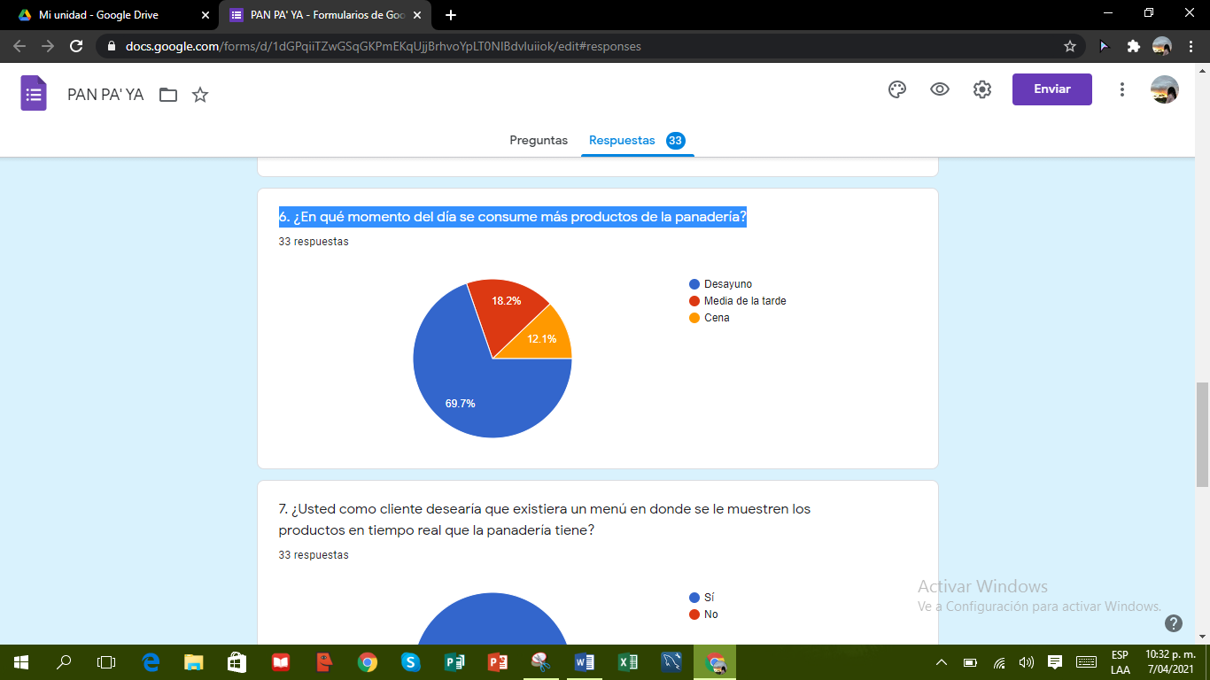

1. ¿Usted como cliente desearía que existiera un menú en donde se le muestren los productos en tiempo real que la panadería tiene?

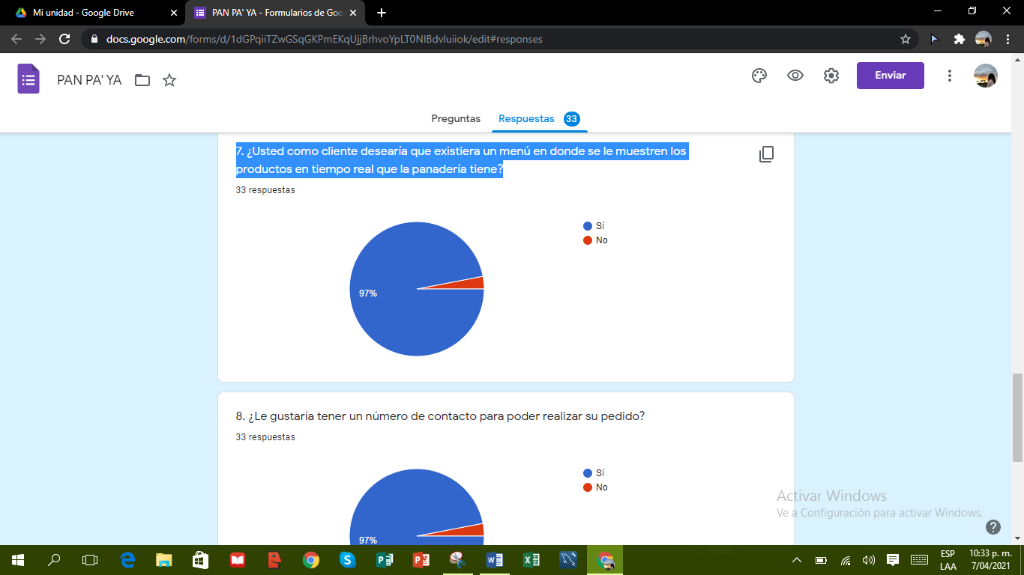

1. ¿Le gustaría tener un número de contacto para poder realizar su pedido?

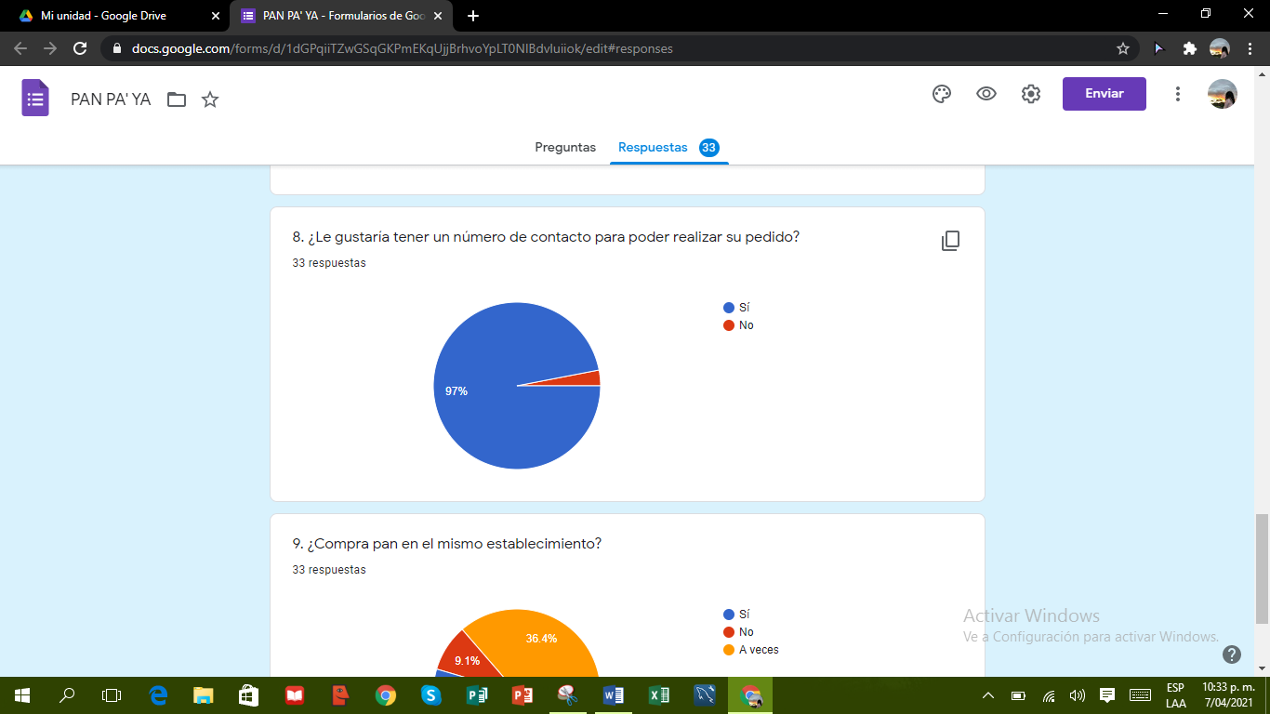

1. ¿Compra pan en el mismo establecimiento?

